DE SMEEKBEDE, KERN VAN DE AANBIDDING
Handen geheven naar de Heer die zegt: “Ik ben dichtbij”
Onderwerp: De plaats van de smeekbede in het dienaarschap, haar gedragsregels en haar betekenis in het dagelijks leven | Datum: vrijdag 23 oktober 2026
Opgesteld door: De imam-predikant | Doelgroep: Een gemeenschap van meerdere generaties in Europa
Belangrijkste bronnen: Koran, hadithverzamelingen, biografie van de Profeet (sira), Masnavi | Duur: Ongeveer 40–45 minuten; aan te passen aan de gemeenschap

◆ Doel van de preek en de begeleiding
Ervoor zorgen dat de gemeenschap de smeekbede niet slechts ziet als een redmiddel in tijden van nood, maar als de kern van het dienaarschap en een aanbidding die elk uur van de dag doortrekt; de gedragsregels ervan onderwijzen aan de hand van authentieke bronnen en aanmoedigen tot huizen waar het gezin samen smeekt. Kernzin: De smeekbede is de dienaar die zegt: “Ik ben behoeftig”, en de Heer die antwoordt: “Ik ben dichtbij”; de dienaar die smeekt, is ook hier in Europa niet alleen.
PREEKSCHEMA VAN 45 MINUTEN
Onderdeel | Pagina | Duur | Nadruk
Opening en band van het hart | 2 | 4 min | De smeekbede van de eerste generatie; “Ik ben dichtbij” zonder tussenpersoon
De smeekbede is de kern van de aanbidding | 3–4 | 7 min | De smeekbede is de aanbidding zelf; wij zijn de behoeftigen
Op elk moment, overal | 5 | 4 min | Al ‘Imran 191; momenten van meer hoop op verhoring
In nood en in overvloed | 6 | 5 min | Hij verhoort de noodlijdende; de smeekbede van Yunus; Hem kennen in overvloed
De dag van onze Profeet | 7 | 4 min | De smeekbeden van een dag, van het ontwaken tot het slapengaan
De gedragsregels van de smeekbede | 8–9 | 8 min | Lof en zegenbede, rust, zekerheid (yaqin), geduld, halal levensonderhoud
De smeekbede die niet onbeantwoord blijft | 10–11 | 6 min | Drie antwoorden; het verhaal uit de Masnavi; de mooiste namen en tawassul
Wie in onze smeekbede worden opgenomen, en de afsluiting | 12–14 | 7 min | Broeders en zusters, eerste generatie, kinderen; zeven beloften; slotbede

🎙️ NOTITIE VOOR DE PREDIKER — Richtlijn voor het gebruik op de preekstoel
Het onderwerp smeekbede raakt de gemeenschap op haar gevoeligste plek: smeekbeden die onverhoord lijken, dierbaren die zij verloor, zorgen die niet ophouden. Gebruik geen oordelende taal zoals: “Als je smeekbede niet is verhoord, ligt de fout bij jou”; vertel de hadith van de drie antwoorden op pagina 10 in een taal van troost en hoop. Overleveringen met een zwakke keten zijn in de tekst gemarkeerd; geef ze weer met “er wordt overgeleverd”, niet als een stellig oordeel.
Als de tijd krap wordt, vat dan het gedeelte over tawassul op pagina 11 samen aan de hand van de hoofdregel; behoud de pagina’s 2, 6, 9 en 13. Laat op pagina 12, na de smeekbede voor de eerste generatie, een korte stilte vallen, zodat de gemeenschap haar overleden ouderen kan gedenken.

ZES SLEUTELBEGRIPPEN
Begrip | Betekenis en plaats in de preek
Smeekbede (du‘a) | Dat de dienaar, zich bewust van zijn onmacht, zich tot Allah wendt; Hem looft en Hem om hulp, vergeving en barmhartigheid vraagt.
Nederig en in het verborgene (tadarru‘ en khufya) | Met nederige smeking en in het verborgene een smeekbede doen, met een hart dat vrij is van vertoon.
Verhoring (ijaba) | Dat Allah antwoordt op de smeekbede: door te geven wat gevraagd is, het voor het hiernamaals te bewaren of een kwaad af te wenden.
Zekerheid (yaqin) | Met het hart geloven dat de smeekbede beantwoord zal worden; vragen zonder te twijfelen en met vastberadenheid.
Een geoorloofd middel zoeken (tawassul) | Van Allah vragen door Zijn namen, een goede daad die om Zijn welbehagen is verricht of de smeekbede van een nog levende rechtschapen mens als middel te nemen.
Amin | Het verzoek waarmee de smeekbede wordt bezegeld, in de betekenis van “O Allah, verhoor”.

OPENING: DE HEER DIE ZEGT: “IK BEN DICHTBIJ”
🤲 SMEEKBEDE — Lof, zegenbede over de Profeet en openingssmeekbede
الْحَمْدُ لِلَّهِ رَبِّ الْعَالَمِينَ، وَالصَّلَاةُ وَالسَّلَامُ عَلَى رَسُولِنَا مُحَمَّدٍ وَعَلَى آلِهِ وَصَحْبِهِ أَجْمَعِينَ
رَبَّنَا تَقَبَّلْ مِنَّا إِنَّكَ أَنتَ السَّمِيعُ الْعَلِيمُ
Alle lof komt Allah toe, de Heer van de werelden. Zegen en vrede zij met onze Profeet Muhammad, met zijn familie en met al zijn metgezellen. Onze Heer! Aanvaard dit van ons; U bent immers de Alhorende, de Alwetende.
[Lof: al-Fatiha, 1:2. Zegenbeden over de Profeet: vrije bewoordingen. Smeekbede: al-Baqara, 2:127; fragment van het vers]

🎙️ Beste gelovigen! Beste broeders en zusters, u die de last van het leven hier in Europa naar de neerwerping draagt en uw zorgen en uw vreugde naar uw Heer brengt!
Tweeënzestig jaar geleden kwam onze eerste generatie, krachtens de arbeidsovereenkomst van 1964, naar dit land: in hun koffer een paar spullen, in hun zak een brief uit het thuisland, op hun lippen een smeekbede. Velen van hen daalden, in een land waarvan ze de taal niet kenden, met “Bismillah” op de lippen af in het donker van de kolenmijnen; na de ploegendienst wierpen ze zich, met een vermoeid lichaam, in een gehuurde kamer neer op het gebedskleed en zeiden: “Ya Rabbi”. In de nachten dat ze niemand hadden om mee te praten, spraken ze met hun Heer. Als wij vandaag in deze moskee zitten als hun kinderen en kleinkinderen, dan hebben ook de smeekbeden die ze hier in Europa nooit hebben opgegeven daar een aandeel in.
📖 KORANVERS — Ik ben dichtbij
وَإِذَا سَأَلَكَ عِبَادِي عَنِّي فَإِنِّي قَرِيبٌ أُجِيبُ دَعْوَةَ الدَّاعِ إِذَا دَعَانِ فَلْيَسْتَجِيبُوا لِي وَلْيُؤْمِنُوا بِي لَعَلَّهُمْ يَرْشُدُونَ
Wanneer Mijn dienaren u naar Mij vragen: weet dan dat Ik werkelijk dichtbij ben. Wanneer iemand tot Mij smeekt, beantwoord Ik de smeekbede van de smekende. Laten zij dan op Mijn uitnodiging ingaan en in Mij geloven, opdat zij de juiste weg mogen vinden.
[al-Baqara, 2:186]

Beste broeders en zusters! In de Koran staan veel vragen die aan onze Profeet werden gesteld: over de nieuwe manen, over uitgaven, over de heilige maanden, over wijn en kansspel, over wezen… Het antwoord op die vragen begint meestal met “Zeg” en wordt gegeven door de mond van onze Profeet. In dit vers staat echter geen “zeg”. Wanneer de dienaren naar hun Heer vragen, geeft onze Heer zelf het antwoord, zonder tussenpersoon: “Ik ben dichtbij.” De smeekbede is een ontmoeting waarin niemand zich tussen de dienaar en zijn Heer schuift; er is geen poortwachter bij de deur, geen afspraak en geen tolk. In een ander vers laat onze Heer weten dat Hij de mens nader is dan zijn halsslagader. (Qaf, 50:16)
Vandaag spreken wij over de smeekbede, dat wil zeggen over de kern van het dienaarschap: de plaats van de smeekbede in de aanbidding, de smeekbeden die de dag van onze Profeet omringden, de gedragsregels van de smeekbede en de zeven beloften die wij naar onze huizen kunnen meenemen. Onze kernzin is deze: De smeekbede is de dienaar die zegt: “Ik ben behoeftig”, en de Heer die antwoordt: “Ik ben dichtbij.”

I. DE SMEEKBEDE IS DE AANBIDDING ZELF
📜 HADITH — De smeekbede is de aanbidding zelf
الدُّعَاءُ هُوَ الْعِبَادَةُ
وَقَالَ رَبُّكُمُ ادْعُونِي أَسْتَجِبْ لَكُمْ إِنَّ الَّذِينَ يَسْتَكْبِرُونَ عَنْ عِبَادَتِي سَيَدْخُلُونَ جَهَنَّمَ دَاخِرِينَ
Volgens de overlevering van al-Nu‘man ibn Bashir (moge Allah tevreden met hem zijn) zei onze Profeet: “De smeekbede is de aanbidding zelf”, waarna hij dit vers reciteerde: “Uw Heer heeft gezegd: Smeek tot Mij, dan verhoor Ik uw smeekbede. Zij die te hoogmoedig zijn om Mij te dienen, zullen vernederd de Hel binnengaan!”
[at-Tirmidhi, Da‘awat, 1 (3372); Abu Dawud, Witr, 23 (1479). Vers: Ghafir (al-Mu’min), 40:60]

De smeekbede is dat de dienaar zich, bewust van zijn onmacht, tot zijn Heer wendt; Hem prijst, Hem looft en dankt, en Hem om hulp, vergeving en barmhartigheid vraagt. De smeekbede is niet gebonden aan een bepaalde plechtigheid, vorm, tijd of plaats. Het gebed begint met al-Fatiha, dus met een smeekbede, en eindigt met de tahiyyat, de zegenbeden over de Profeet en de smeekbeden die met “Rabbana” beginnen. Ook in de bedevaart, het vasten, het offer en de zakat is er smeekbede. Alle vormen van aanbidding zijn in zekere zin smeekbede; de smeekbede zelf is de kern van alle aanbidding.
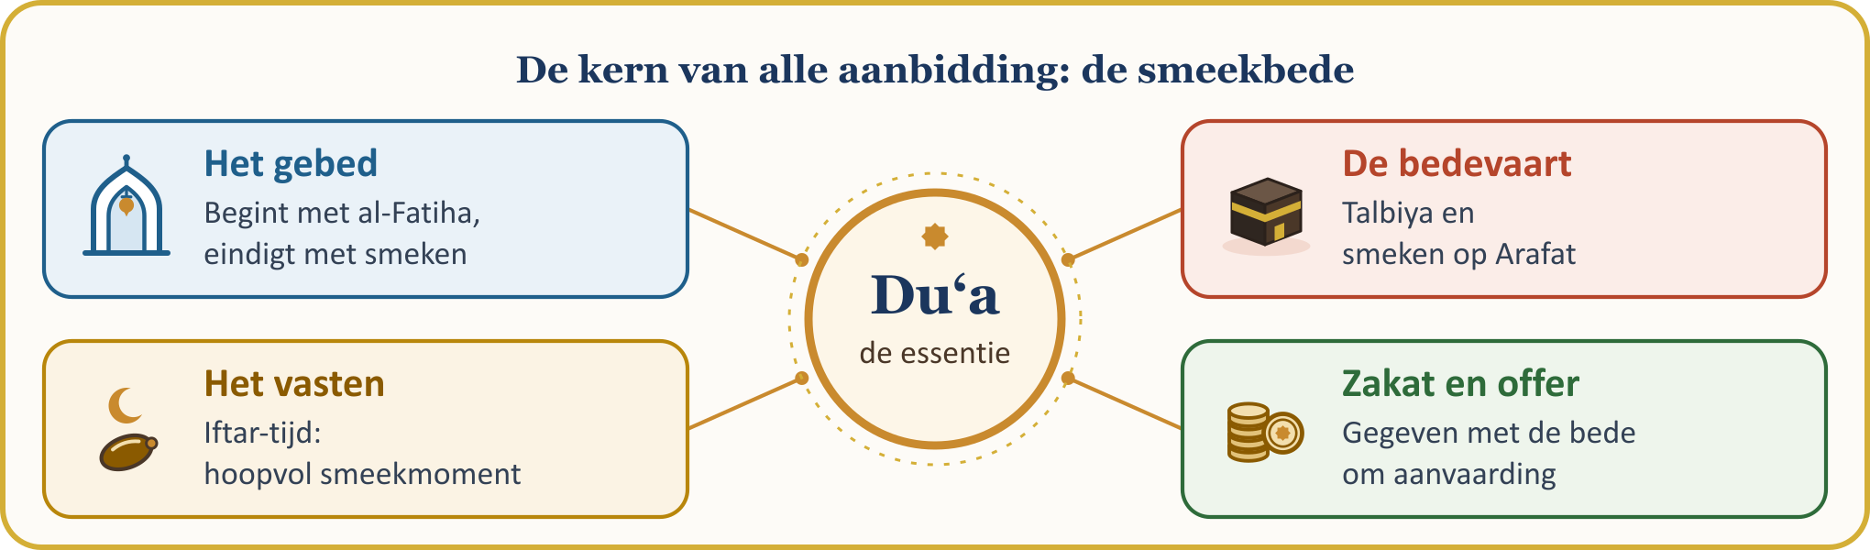
📜 HADITH — Het kostbaarste bij Allah
لَيْسَ شَيْءٌ أَكْرَمَ عَلَى اللَّهِ تَعَالَى مِنَ الدُّعَاءِ
Bij Allah is niets kostbaarder dan de smeekbede.
[at-Tirmidhi, Da‘awat, 1 (3370); Ibn Madja, Du‘a’, 1 (3829)]

De overlevering met de betekenis “De smeekbede is de kern van de aanbidding” heeft een zwakte in haar overleveringsketen; de uitspraak die dezelfde betekenis op authentieke wijze uitdrukt, is de hadith “De smeekbede is de aanbidding zelf”, die wij zojuist hebben gelezen. Daarom noemen wij de smeekbede de kern van het dienaarschap: aanbidding betekent “Ik ben een dienaar”; de smeekbede zegt dat in haar eenvoudigste vorm: “Ik ben behoeftig, U bent de Zelfgenoegzame; ik ben machteloos, U bent de Almachtige; ik ben tekortgeschoten, U bent de Veelvergevende.”
Let ook op de waarschuwing aan het einde van het vers: het nalaten van de smeekbede wordt in verband gebracht met hoogmoed. Wie niet smeekt, zegt, ook al zegt hij het niet met zijn tong: “Ik heb niemand nodig.” De dienaar die wel smeekt, kent zijn eigen grenzen; hij beschouwt het kloppen op de deur van zijn Heer niet als vernederend, maar als een eer. Het “Ya Rabbi” van de dienaar is in werkelijkheid de erkenning dat hij zijn Heer naar behoren kent en Hem verheerlijkt.

II. WIJ ZIJN DE BEHOEFTIGEN: DE SMEEKBEDE HERINNERT AAN HET DOEL VAN DE SCHEPPING
📖 KORANVERS — Zonder uw smeekbede
قُلْ مَا يَعْبَأُ بِكُمْ رَبِّي لَوْلَا دُعَاؤُكُمْ
Zeg: “Welke waarde zou Allah aan u hechten als uw dienaarschap en uw smeking er niet waren!”
[al-Furqan, 25:77; fragment van het vers]

In dit vers geeft onze Heer de maatstaf van onze waarde: niet ons bezit, onze positie, ons paspoort of ons diploma, maar onze gerichtheid op onze Heer. De Koran laat weten dat Hij de djinn en de mensen enkel heeft geschapen opdat zij Hem zouden dienen. (al-Dhariyat, 51:56) Omdat de smeekbede de kern van het dienaarschap is, heeft de mens die smeekt het doel van zijn schepping in herinnering gebracht en is hij naar zijn oorsprong teruggekeerd. Allah heeft onze smeekbede niet nodig; wij zijn degenen die behoeftig zijn: “O mensen! U bent het die Allah nodig hebt. Allah is niets behoeftig, en Hij is het Die in Zijn absolute volmaaktheid altijd lof verdient.” (Fatir, 35:15)
📜 HADITH — Vraag het aan Mij
يَا عِبَادِي كُلُّكُمْ ضَالٌّ إِلاَّ مَنْ هَدَيْتُهُ فَاسْتَهْدُونِي أَهْدِكُمْ يَا عِبَادِي كُلُّكُمْ جَائِعٌ إِلاَّ مَنْ أَطْعَمْتُهُ فَاسْتَطْعِمُونِي أُطْعِمْكُمْ
“Mijn dienaren! U allen dwaalt, behalve wie Ik leid; vraag Mij om leiding, dan leid Ik u. Mijn dienaren! U allen hebt honger, behalve wie Ik te eten geef; vraag Mij om voedsel, dan geef Ik u te eten.”
[Muslim, Birr, 55 (2577); fragment van een hadith qudsi]

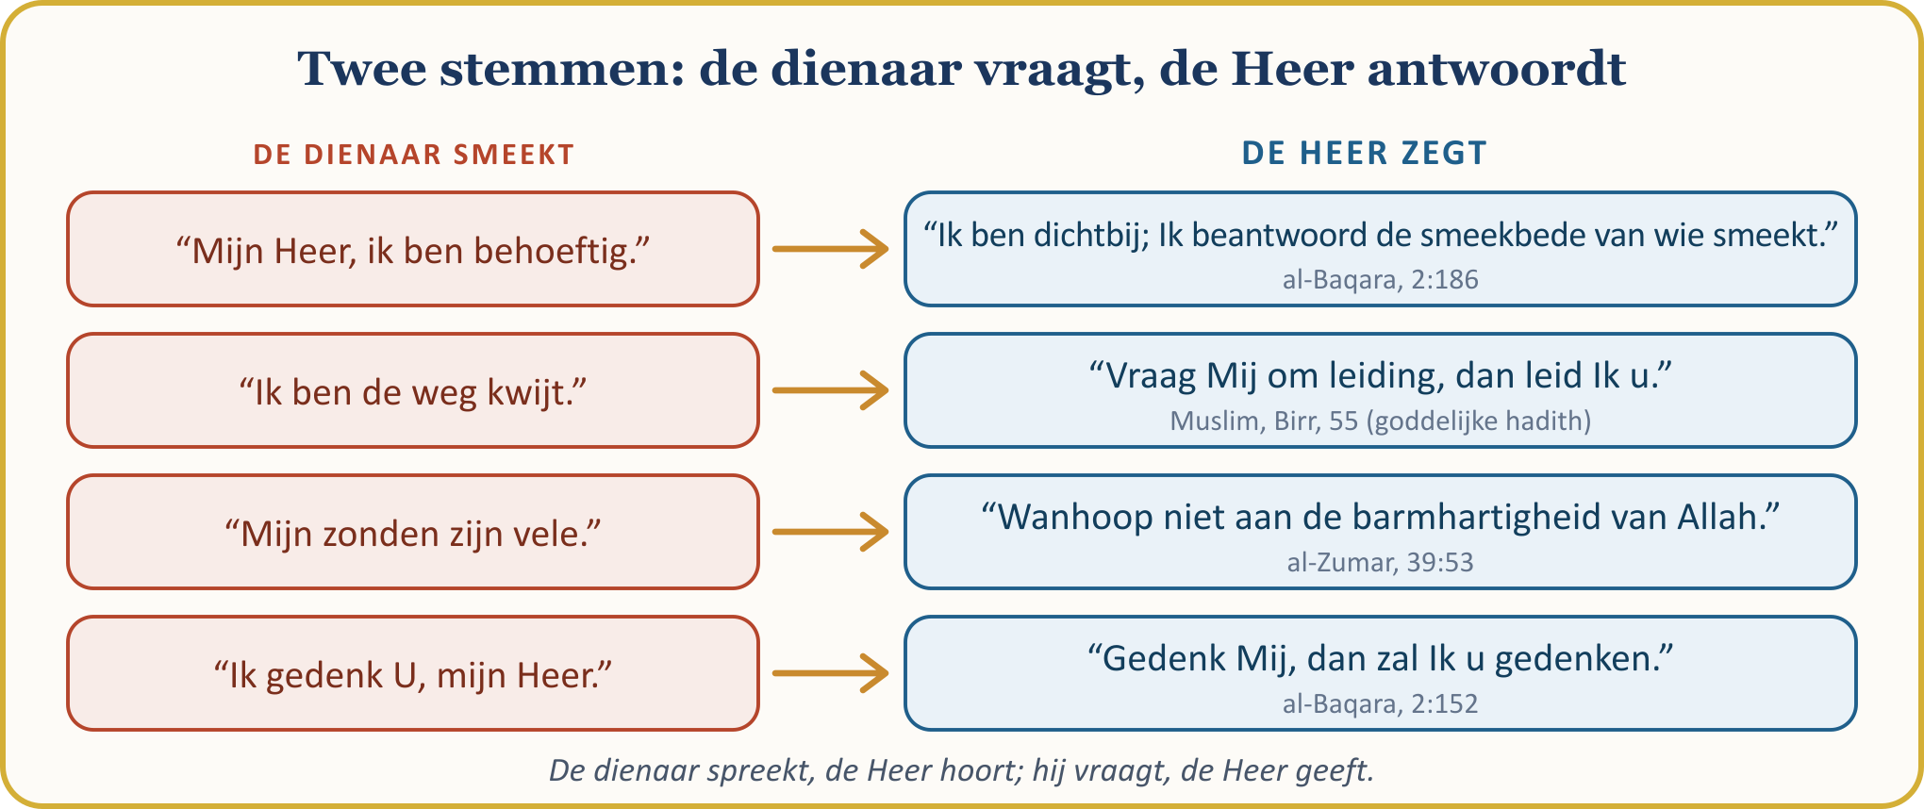
Met de smeekbede legt de dienaar zijn toestand voor aan zijn Heer: hij spreekt over zijn onmacht, zijn eenzaamheid, zijn angst en zijn vreugde; in ruil daarvoor vraagt hij om hulp, schenking, vergeving, barmhartigheid en kracht. Zo toont hij zijn verbondenheid met Hem, zijn overgave en zijn oprechtheid. De dienaar spreekt, zijn Heer hoort; de dienaar vraagt, zijn Heer geeft; ook als de dienaar vergeet, vergeet zijn Heer hem niet.

III. DE TIJD VAN DE SMEEKBEDE IS ELK MOMENT, DE PLAATS OVERAL
📖 KORANVERS — Staand, zittend, op de zij liggend
الَّذِينَ يَذْكُرُونَ اللَّهَ قِيَامًا وَقُعُودًا وَعَلَىٰ جُنُوبِهِمْ وَيَتَفَكَّرُونَ فِي خَلْقِ السَّمَاوَاتِ وَالْأَرْضِ رَبَّنَا مَا خَلَقْتَ هَٰذَا بَاطِلًا سُبْحَانَكَ فَقِنَا عَذَابَ النَّارِ
Zij gedenken Allah staand, zittend en liggend, en bepeinzen de schepping van de hemelen en de aarde (en zeggen dan:) “Onze Heer! U hebt dit niet tevergeefs geschapen; wij verklaren U vrij van elk gebrek en verheerlijken U. Behoed ons voor de straf van de Hel!”
[Al ‘Imran, 3:191]

Het vers spreekt over wie Allah gedenken terwijl zij staan, zitten of op de zij liggen. Die drie houdingen zijn alle toestanden van de mens. Er is dus geen bijzondere kleding, vaste plaats of vast uur nodig voor de smeekbede: in de ochtendtram, aan de lopende band van de fabriek, op de bouwplaats, achter het stuur, in de gang van het ziekenhuis, als we ons kind bij de schoolpoort afzetten… Als ons hart zich tot onze Heer wendt, is die plek een plaats van smeekbede.
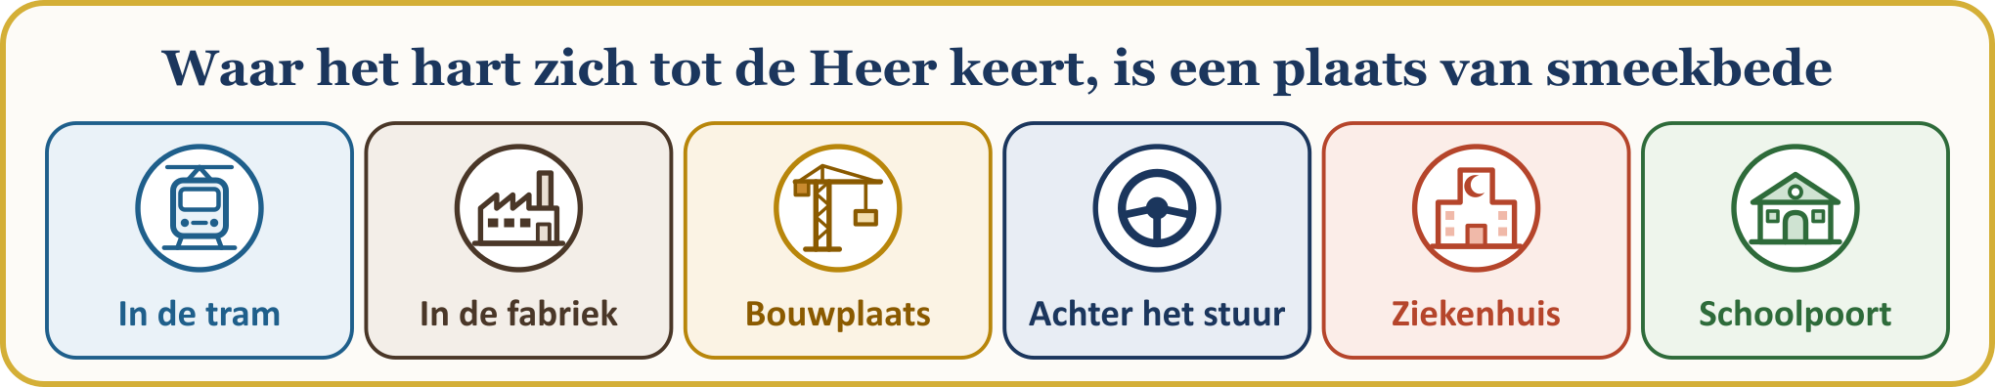
De smeekbede kan in elke taal worden gedaan. Het gebed wordt in het Arabisch verricht; maar bij een smeekbede buiten het gebed hoort onze Heer elke taal. Onze kinderen die in het Frans, Nederlands of Duits denken, kunnen zich met hun eigen woorden tot hun Heer richten; het is ook onze plicht hun de smeekbeden uit de Koran en de soenna met liefde te leren.
MOMENTEN WAAROP DE HOOP OP VERHORING GROTER IS
Tijd en toestand | De goede boodschap in de bronnen | Bron
Het laatste derde van de nacht | Onze Heer zegt: “Wie richt zich smekend tot Mij, opdat Ik zijn smeekbede verhoor?” | al-Bukhari, Tahajjud, 14
De neerwerping (sujud) | Het is het moment waarop de dienaar zijn Heer het meest nabij is; doe daarom veel smeekbeden. | Muslim, Salat, 215
Tussen de adhan en de iqama | De smeekbede die in die tussentijd wordt gedaan, wordt niet afgewezen. | Abu Dawud, Salat, 35
De vrijdag | Op vrijdag is er een uur waarin een moslim die smeekt, krijgt wat hij vraagt. | al-Bukhari, Jumu‘a, 37
Het verbreken van het vasten door de vastende | Er wordt overgeleverd dat de smeekbede van de vastende niet wordt afgewezen totdat hij zijn vasten verbreekt. | at-Tirmidhi, Da‘awat, 128
De onderdrukte, de reiziger en de vader | Aan de aanvaarding van deze drie smeekbeden bestaat geen twijfel. | at-Tirmidhi, Birr, 7

Dit zijn de tijden waarop de deur wijder openstaat; de deur van onze Heer is echter op geen enkel moment gesloten. Ook in vandaag, de vrijdag, ligt dat uur verborgen; laten we na het gebed enkele minuten daaraan wijden.

IV. DE SMEEKBEDE IN NOOD EN IN OVERVLOED
📖 KORANVERS — Wie verhoort de noodlijdende?
أَمَّن يُجِيبُ الْمُضْطَرَّ إِذَا دَعَاهُ وَيَكْشِفُ السُّوءَ وَيَجْعَلُكُمْ خُلَفَاءَ الْأَرْضِ أَإِلَٰهٌ مَّعَ اللَّهِ
Wie is het dan die de noodlijdende te hulp komt wanneer die Hem smeekt, zijn nood wegneemt en u tot bestuurders van de aarde maakt? Is er een god naast Allah?
[al-Naml, 27:62; fragment van het vers]

In zijn leven komt de mens lasten tegen die hij niet alleen kan dragen: ziekte, schulden, baanverlies, zorgen om een kind, de afstand tot de ouders in het land van herkomst, eenzaamheid en wanhoop. In zulke momenten is de smeekbede de stevigste tak waaraan de mens zich vasthoudt; de hoop op verhoring maakt het hart lichter en geeft de mens kracht om vol te houden en geduld. Het volksgezegde “De smeekbede is het wapen van de gelovige” is als hadith niet vastgesteld; maar de betekenis ervan ligt in dit vers verborgen: De toevlucht van wie in nood is, is Degene die de smeekbede hoort.
🤲 SMEEKBEDE — De smeekbede in de buik van de vis
لَا إِلَٰهَ إِلَّا أَنتَ سُبْحَانَكَ إِنِّي كُنتُ مِنَ الظَّالِمِينَ
Er is geen god dan U. Ik verklaar U vrij van elk gebrek. Voorwaar, ik heb slechte daden begaan!
[al-Anbiya’, 21:87; fragment van het vers]

Yunus (Jona; vrede zij met hem) deed deze smeekbede in de duisternis van de nacht, van de zee en van de buik van de vis; onze Heer redde hem en zei: “Zo redden Wij de gelovigen.” (al-Anbiya’, 21:88) Ook onze Profeet heeft bericht dat de smeekbede van de moslim die met deze smeekbede smeekt, niet onbeantwoord zal blijven. (at-Tirmidhi, Da‘awat, 81)
Onze Heer wil echter niet alleen herinnerd worden wanneer wij in nood zijn. De Koran bekritiseert de mens die zich afkeert en zich verwijdert zodra hij een weldaad ontvangt, maar die lang en breed smeekt wanneer hem iets slechts overkomt. (Fussilat, 41:51; Yunus, 10:12)
📜 HADITH — In overvloed de smeekbede vermeerderen
مَنْ سَرَّهُ أَنْ يَسْتَجِيبَ اللَّهُ لَهُ عِنْدَ الشَّدَائِدِ وَالْكُرَبِ فَلْيُكْثِرِ الدُّعَاءَ فِي الرَّخَاءِ
Wie er blij van wordt dat Allah zijn smeekbede verhoort in tijden van benauwdheid en moeite, laat hem dan veel smeken in tijden van overvloed en gemak.
[at-Tirmidhi, Da‘awat, 9 (3382)]

Onze Profeet gaf de jonge Ibn ‘Abbas dit advies: “Ken Allah in tijden van overvloed, dan zal Hij jou kennen in tijden van nood.” (Ibn Hanbal, I, 307) Kunnen wij onze handen ook opheffen wanneer ons werk goed loopt, ons huis vredig is, onze verblijfsvergunning is verleend en ons kind zijn school heeft afgerond? Laten we van de smeekbede geen noodknop maken die alleen wordt ingedrukt als er brand uitbreekt; zij is een deur die wij elke dag openhouden.

V. DE SMEEKBEDE IN HET LEVEN VAN ONZE PROFEET: DE SMEEKBEDEN VAN EEN DAG
Als wij naar het leven van de edele Boodschapper kijken, zien wij dat de smeekbede elk moment van de dag omringde. Bij het ontwaken, bij het verlaten van het huis, bij het aan tafel gaan, bij het vertrek op reis en bij het gaan liggen sprak hij met zijn Heer; hij begon zijn werk met een smeekbede en sloot het af met lofprijzing. Zijn metgezellen leerden deze smeekbeden van hem uit het hoofd en leerden ze ook aan hun kinderen.
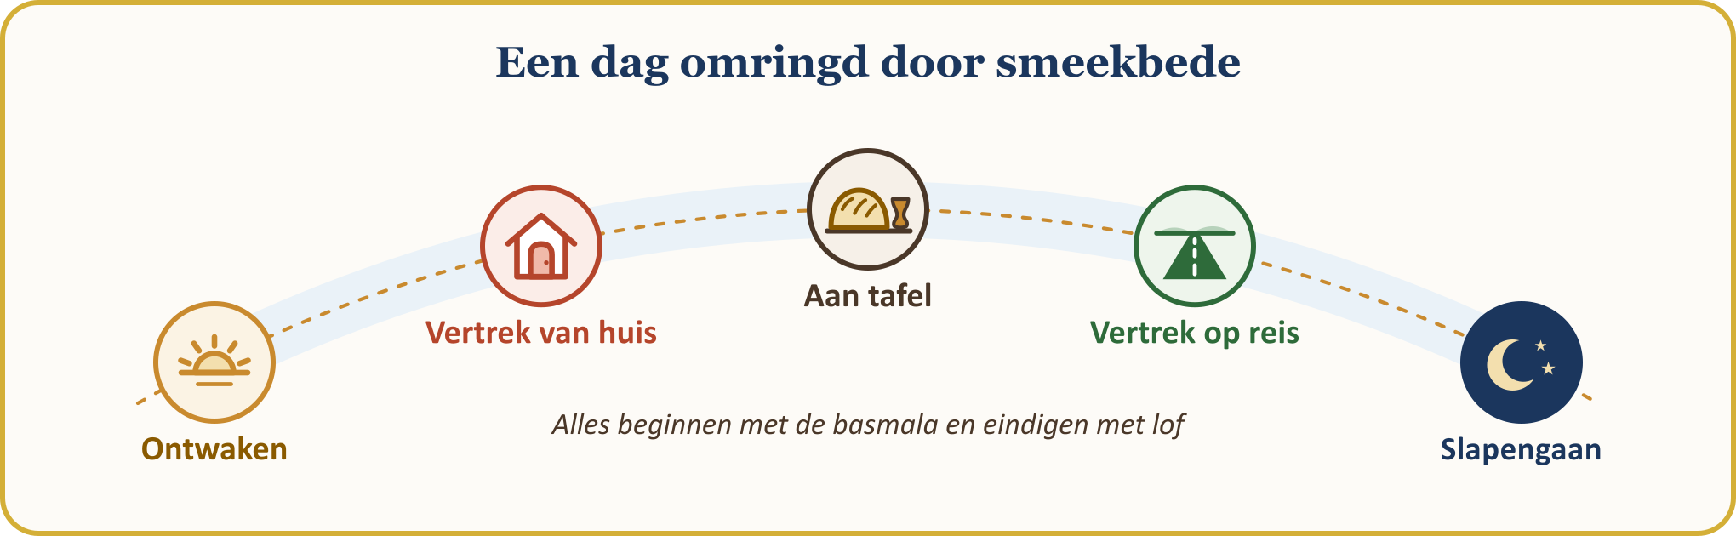
📜 HADITH — Ontwaken
الْحَمْدُ لِلَّهِ الَّذِي أَحْيَانَا بَعْدَ مَا أَمَاتَنَا، وَإِلَيْهِ النُّشُورُ
Alle lof zij Allah, Die ons doet herleven nadat Hij ons deed sterven. Tot Hem is de terugkeer.
[al-Bukhari, Da‘awat, 16 (6324); Muslim, Dhikr, 59 (2711)]

DE SMEEKBEDEN VAN EEN DAG
Moment | Transliteratie | Betekenis | Bron
Vertrek van huis | Bismillah, tawakkaltu ‘ala-llah, la hawla wa la quwwata illa billah. | In de naam van Allah; ik vertrouw op Allah. Er is geen macht en geen kracht dan met de hulp van Allah. | at-Tirmidhi, Da‘awat, 34
Bij het aan tafel gaan | Bismillah. | In de naam van Allah. | al-Bukhari, At‘ima, 2
Na het eten | Al-hamdu lillahi-lladhi at‘amani hadha wa razaqanihi min ghayri hawlin minni wa la quwwa. | Alle lof zij Allah, Die mij dit te eten heeft gegeven en als levensonderhoud heeft geschonken zonder enige macht of kracht van mijn kant. | at-Tirmidhi, Da‘awat, 55
Vertrek op reis | Subhana-lladhi sakhkhara lana hadha wa ma kunna lahu muqrinin. Wa inna ila rabbina la-munqalibun. | Hij Die dit voor ons dienstbaar heeft gemaakt, is vrij van alle tekortkoming, want wij hadden dit zelf niet aangekund! En voorwaar, wij zullen naar onze Heer terugkeren. | al-Zukhruf, 43:13–14
Slapengaan | Bismika-llahumma amutu wa ahya. | O Allah! In Uw naam sterf ik en in Uw naam leef ik. | al-Bukhari, Da‘awat, 16

Wanneer hij ’s nachts ging liggen, bedankte hij ook met deze woorden: “Alle lof zij Allah, Die ons te eten en te drinken heeft gegeven, in onze behoefte heeft voorzien en ons onderdak heeft verleend. Hoeveel mensen zijn er niet die niemand hebben die in hun behoefte voorziet of hun onderdak biedt.” (Muslim, Dhikr, 64) Wanneer hij iets wilde ondernemen, vroeg hij Allah om het beste ervoor; hij leerde zijn metgezellen het gebed om leiding (istikhara) zoals hij hun een soera uit de Koran leerde. (al-Bukhari, Tahajjud, 25)
Bij het smeken richtte hij zich soms naar de qibla (Muslim, Jihad, 58); bij de smeekbede om regen hief hij zijn handen zo hoog op dat het wit van zijn oksels zichtbaar werd (al-Bukhari, Istisqa’, 22); en hij raadde zijn metgezellen aan Allah te vragen met de handpalmen omhoog (Abu Dawud, Witr, 23). De dienaar die zijn handpalmen opent, zegt als het ware: “Mijn handen zijn leeg; ik vraag het alleen aan U.”

VI. DE GEDRAGSREGELS VAN DE SMEEKBEDE: BEGINNEN MET LOFPRIJZING, VRAGEN MET GOEDE MANIEREN
📜 HADITH — Eerst lofprijzing, dan zegenbede over de Profeet, dan smeekbede
عَجِلْتَ أَيُّهَا الْمُصَلِّي إِذَا صَلَّيْتَ فَقَعَدْتَ فَاحْمَدِ اللَّهَ بِمَا هُوَ أَهْلُهُ وَصَلِّ عَلَىَّ ثُمَّ ادْعُهُ
أَيُّهَا الْمُصَلِّي ادْعُ تُجَبْ
Fadala ibn ‘Ubayd (moge Allah tevreden met hem zijn) vertelt: Onze Profeet zat toen er een man kwam, het gebed verrichtte en zei: “O Allah, vergeef mij en wees mij barmhartig.” Onze Profeet zei: “O bidder, je was te haastig! Wanneer je na het gebed gaat zitten, loof Allah zoals het Hem betaamt, spreek zegenbeden over mij uit en smeek dan tot Hem.” Daarna verrichtte een ander het gebed; hij loofde Allah en sprak zegenbeden uit over onze Profeet. Onze Profeet zei tegen hem: “O bidder, smeek; je smeekbede wordt verhoord.”
[at-Tirmidhi, Da‘awat, 64 (3476–3477); Abu Dawud, Witr, 23 (1481)]

Deze volgorde die onze Profeet ons leerde, is de goede manier van smeken: eerst loven wij onze Heer, dan spreken wij een zegenbede uit over de Profeet, dan leggen wij onze behoefte voor; en wij sluiten de smeekbede af met lofprijzing, zegenbede en “amin”.
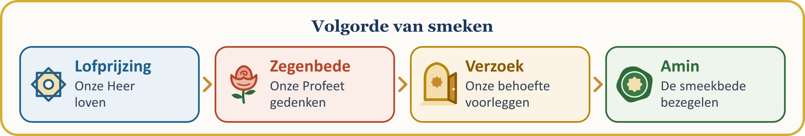
📖 KORANVERS — Nederig smekend en in het verborgene
ادْعُوا رَبَّكُمْ تَضَرُّعًا وَخُفْيَةً إِنَّهُ لَا يُحِبُّ الْمُعْتَدِينَ
وَادْعُوهُ خَوْفًا وَطَمَعًا إِنَّ رَحْمَتَ اللَّهِ قَرِيبٌ مِّنَ الْمُحْسِنِينَ
Smeek tot uw Heer, nederig en in het verborgene. Weet dat Hij hen die de grenzen overschrijden niet liefheeft. … Smeek tot Allah met vrees en hoop. Voorwaar, Allahs barmhartigheid is zeer nabij voor wie goed doen.
[al-A‘raf, 7:55–56; fragmenten uit de verzen]

Tijdens een reis zeiden de metgezellen luid de takbir telkens wanneer zij een heuvel beklommen. Onze Profeet riep hun toe: “O mensen! Heb medelijden met uzelf (verlaag uw stem)! U roept niet tot iemand die doof is of ver weg; u roept tot Degene Die alles hoort, alles ziet en u zeer nabij is.” (al-Bukhari, Tawhid, 9; Muslim, Dhikr, 44) Dit staat er niet aan in de weg dat de imam de gemeenschap hardop laat smeken; de maatstaf is: niet schreeuwen, vertoon vermijden en de smeekbede doen als een fluistering van het hart.
Onze Profeet hield van korte, veelomvattende smeekbeden in plaats van lange, sierlijke zinnen. Zijn metgezel Sa‘d ibn Abi Waqqas hoorde zijn zoon smeken terwijl deze de genietingen van het paradijs één voor één opsomde; hij waarschuwde hem en herinnerde hem eraan dat onze Profeet had gezegd: “Er zal een groep komen die in de smeekbede de grenzen overschrijdt.” (Abu Dawud, Witr, 23) Wat in de smeekbede telt, is niet de opsmuk van de woorden, maar de oprechtheid van het hart.
Aan het einde van de smeekbede “amin” zeggen is eveneens een mooie goede manier. Amin betekent “O Allah, verhoor”; er wordt overgeleverd dat onze Profeet over een man die hardnekkig smeekte, zei: “Als hij met amin afsluit, heeft hij (het paradijs) verdiend.” (Abu Dawud, Salat, 167–168; de overleveringsketen bevat een zwakte) Hoewel de overleveringsketens van de overleveringen over het strijken van de handen over het gezicht na de smeekbede zwak zijn, hebben de geleerden dit goed gevonden omdat ze elkaar ondersteunen.

VI. (VERVOLG) ZEKERHEID, GEDULD EN HALAL LEVENSONDERHOUD
📜 HADITH — Met het geloof dat zij verhoord zal worden
ادْعُوا اللَّهَ وَأَنْتُمْ مُوقِنُونَ بِالإِجَابَةِ وَاعْلَمُوا أَنَّ اللَّهَ لاَ يَسْتَجِيبُ دُعَاءً مِنْ قَلْبٍ غَافِلٍ لاَهٍ
Smeekt tot Allah met de innerlijke overtuiging dat het verhoord zal worden. Weet dat Allah geen smeekbede verhoort die uit een achteloos en onoplettend hart komt.
[at-Tirmidhi, Da‘awat, 65 (3479); de overleveringsketen bevat een zwakte]

Onze Profeet heeft ook verboden te smeken met de woorden “O Allah, vergeef mij als U wilt; wees mij barmhartig als U wilt”, en zei: “Laat hij zijn verlangen vastberaden en resoluut uitspreken; want niets kan Allah dwingen.” (al-Bukhari, Da‘awat, 21; Muslim, Dhikr, 9) De gelovige vraagt niet terughoudend tegenover zijn Heer, maar vertrouwend op Zijn vrijgevigheid.
📜 HADITH — Zich niet haasten
لاَ يَزَالُ يُسْتَجَابُ لِلْعَبْدِ مَا لَمْ يَدْعُ بِإِثْمٍ أَوْ قَطِيعَةِ رَحِمٍ مَا لَمْ يَسْتَعْجِلْ قِيلَ يَا رَسُولَ اللَّهِ مَا الاِسْتِعْجَالُ قَالَ يَقُولُ قَدْ دَعَوْتُ وَقَدْ دَعَوْتُ فَلَمْ أَرَ يَسْتَجِيبُ لِي فَيَسْتَحْسِرُ عِنْدَ ذَلِكَ وَيَدَعُ الدُّعَاءَ
De smeekbede van een dienaar blijft verhoord worden zolang hij niet om iets zondigs of om het verbreken van familiebanden vraagt en niet haastig is. “O Boodschapper van Allah! Wat is haastig zijn?” werd er gevraagd. Hij zei: “Dat hij zegt: ‘Ik heb gesmeekt, ik heb gesmeekt, maar ik zag niet dat het werd verhoord’, daardoor moedeloos wordt en de smeekbede opgeeft.”
[Muslim, Dhikr, 92 (2735); al-Bukhari, Da‘awat, 22 (6340)]

De landbouwer zaait het zaad in de grond; de volgende ochtend graaft hij de grond niet open om te kijken: “Waarom is het niet ontkiemd?” Zo is het ook met de smeekbede: soms krijgt zij meteen antwoord, soms jaren later, soms pas in het hiernamaals. De dienaar die smeekt, blijft op de deur kloppen; wanneer zij opengaat, laat hij over aan de Eigenaar van de deur.
📜 HADITH — Halal levensonderhoud
ثُمَّ ذَكَرَ الرَّجُلَ يُطِيلُ السَّفَرَ أَشْعَثَ أَغْبَرَ يَمُدُّ يَدَيْهِ إِلَى السَّمَاءِ يَا رَبِّ يَا رَبِّ وَمَطْعَمُهُ حَرَامٌ وَمَشْرَبُهُ حَرَامٌ وَمَلْبَسُهُ حَرَامٌ وَغُذِيَ بِالْحَرَامِ فَأَنَّى يُسْتَجَابُ لِذَلِكَ
…Daarna vertelde onze Profeet over een man die een lange reis heeft gemaakt, met verwarde haren en bedekt met stof, die zijn handen naar de hemel uitstrekt en smeekt: “Ya Rabbi, ya Rabbi!” Maar wat hij eet is haram, wat hij drinkt is haram, wat hij draagt is haram; hij is met haram gevoed. “Hoe kan de smeekbede van zo iemand verhoord worden!” zei hij.
[Muslim, Zakat, 65 (1015); fragment van de overlevering]

Deze hadith houdt een spiegel voor aan ons leven hier in Europa: de aanvaarding van onze smeekbede hangt nauw samen met de halal zijn van wat er op tafel komt en van wat er in de zak komt. Handen die worden opgeheven met een verdienste waarover twijfel bestaat — over de belasting, over het recht van de werknemer, over de eerlijkheid van de weegschaal of over de aangifte voor sociale uitkeringen — versperren, hoe smekend ook, zelf hun eigen weg.

VII. GEEN ENKELE SMEEKBEDE BLIJFT ONBEANTWOORD
📜 HADITH — Hij schroomt de handen leeg terug te sturen
إِنَّ اللَّهَ حَيِيٌّ كَرِيمٌ يَسْتَحِي إِذَا رَفَعَ الرَّجُلُ إِلَيْهِ يَدَيْهِ أَنْ يَرُدَّهُمَا صِفْرًا خَائِبَتَيْنِ
Volgens de overlevering van Salman al-Farisi (moge Allah tevreden met hem zijn) zei onze Profeet: “Voorwaar, Allah is bescheiden en vrijgevig. Wanneer een dienaar zijn handen naar Hem opheft, schroomt Hij ze leeg en met lege handen terug te sturen.”
[at-Tirmidhi, Da‘awat, 104 (3556); Abu Dawud, Witr, 23 (1488)]

📜 HADITH — De drie antwoorden op de smeekbede
مَا مِنْ مُسْلِمٍ يَدْعُو، لَيْسَ بِإِثْمٍ وَلاَ بِقَطِيعَةِ رَحِمٍ، إِلاَّ أَعْطَاهُ إِحْدَى ثَلاَثٍ: إِمَّا أَنْ يُعَجِّلَ لَهُ دَعْوَتَهُ، وَإِمَّا أَنْ يَدَّخِرَهَا لَهُ فِي الْآخِرَةِ، وَإِمَّا أَنْ يَدْفَعَ عَنْهُ مِنَ السُّوءِ مِثْلَهَا، قَالَ: إِذًا نُكْثِرُ، قَالَ: اللَّهُ أَكْثَرُ
Aan elke moslim die zich tot Allah richt met een smeekbede die niets zondigs bevat en geen verbreking van familiebanden, geeft Allah zeker een van deze drie dingen: ofwel verhoort Hij zijn smeekbede meteen, ofwel bewaart Hij die voor hem in het hiernamaals, ofwel wendt Hij een kwaad van hem af dat even groot is als zijn smeekbede. “Dan zullen we veel smeken”, werd er gezegd. Hij zei: “Wat Allah geeft, is nog meer.”
[al-Bukhari, al-Adab al-mufrad, 710; Ibn Hanbal, III, 18]

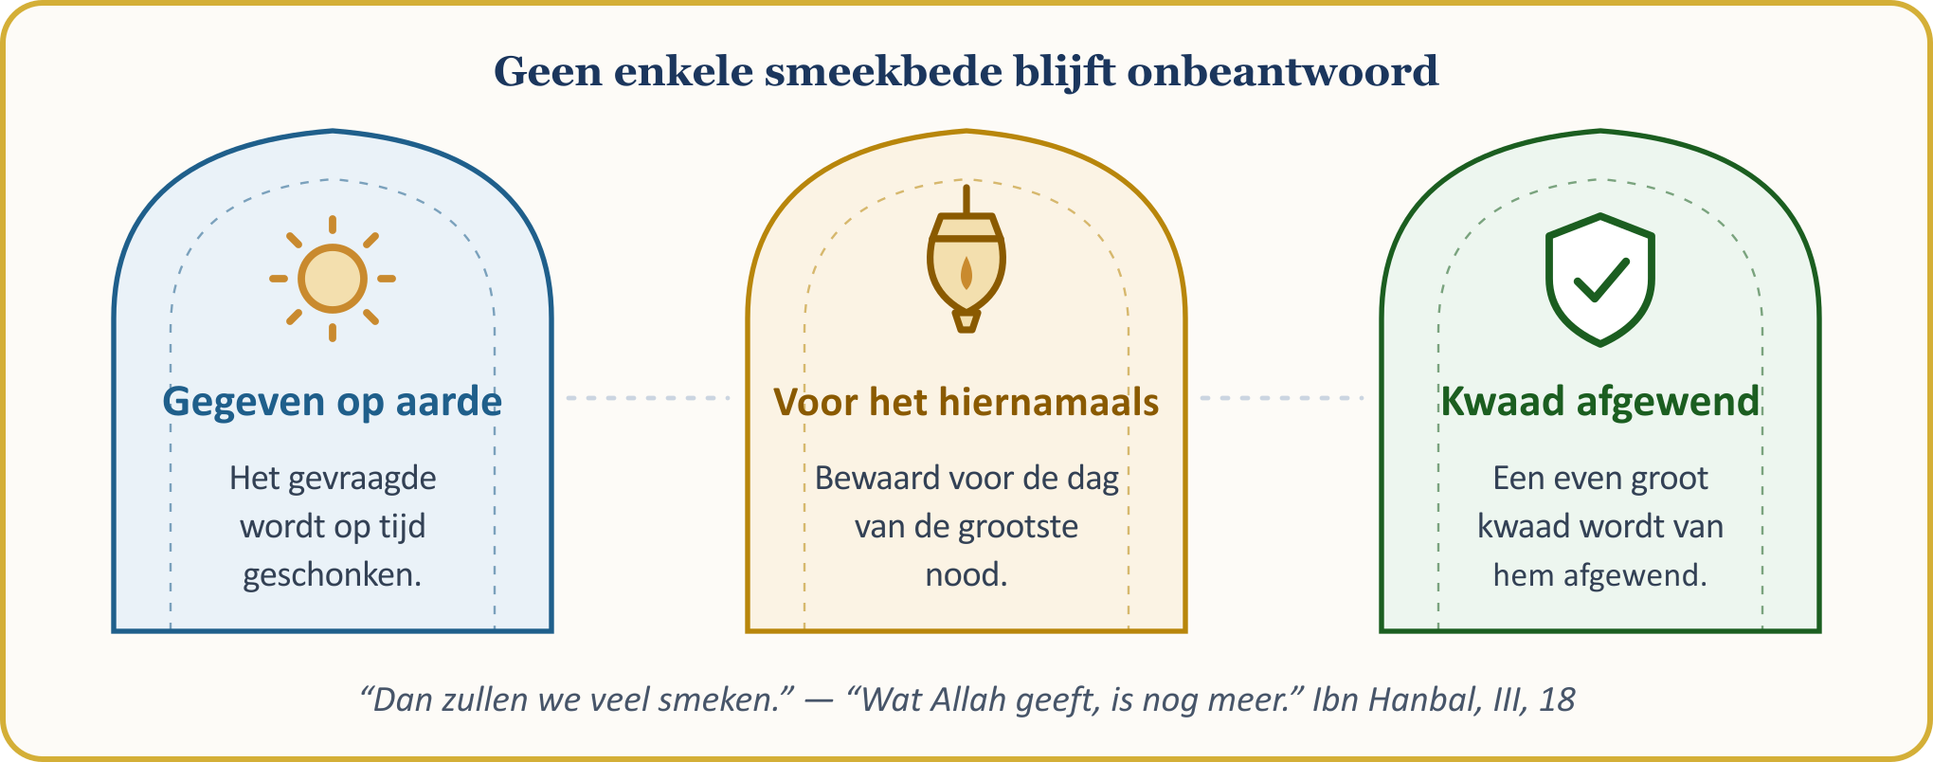
Dus: geen enkele smeekbede gaat verloren. Soms wordt wat wij vragen meteen gegeven; soms bewaart onze Heer het voor de dag waarop wij er het meest behoefte aan zullen hebben; en soms wordt, zonder dat wij het weten, een kwaad dat ons zou overkomen afgewend dankzij onze smeekbede. Onze Heer zegt: “Het kan zijn dat u een hekel hebt aan iets wat goed voor u is… Alleen Allah weet het, u weet het niet.” (al-Baqara, 2:216; fragment van het vers) Ook Zakariyya (Zacharia; vrede zij met hem) had gezegd: “Mijn Heer! In mijn smeekbeden tot U ben ik nooit met lege handen teruggekeerd.” (Maryam, 19:4)
💡 LES UIT DE GESCHIEDENIS — Een wijsheid uit de Masnavi: “Dat jij ‘Allah’ zegt, is Mijn ‘Hier ben Ik’”
Rumi (Mawlana) vertelt: Een man deed ’s nachts smeekbeden met het woord “Allah”. Satan fluisterde hem toe: “Je hebt zo vaak ‘Allah’ gezegd; is er ooit één keer een ‘Hier ben Ik’ als antwoord gekomen?” Het hart van de man brak; hij gaf de smeekbede op en ging slapen. In zijn droom zag hij al-Khidr (vrede zij met hem); al-Khidr vroeg: “Waarom ben je gestopt met het gedenken van Allah?” De man zei: “Er komt nooit een ‘Hier ben Ik’; ik ben bang van de deur weggejaagd te worden.” Al-Khidr bracht hem deze boodschap van zijn Heer over: “Dat jij ‘Allah’ zegt, is Mijn ‘Hier ben Ik, Mijn dienaar’. Dat branden van verlangen in jou is de gezant die Ik je heb gezonden; onder elk ‘Ya Rabbi’ van jou ligt menig ‘Hier ben Ik’ van Mij.” Als er in het hart een verlangen opkomt om te smeken, staat de deur open; dat men in staat wordt gesteld te smeken, is al het eerste antwoord op de smeekbede.
[Rumi (Mawlana), Masnavi, III, 189–197; het is een wijsheidsverhaal, geen hadith]

VIII. ZICH TOT ALLAH WENDEN MET ZIJN MOOISTE NAMEN EN TAWASSUL
📖 KORANVERS — De mooiste namen
وَلِلَّهِ الْأَسْمَاءُ الْحُسْنَىٰ فَادْعُوهُ بِهَا
De mooiste namen komen Allah toe; smeekt dus tot Hem met die mooie namen.
[al-A‘raf, 7:180; fragment van het vers]

Onze Heer wil dat wij Hem aanroepen met Zijn mooiste namen. Wie ziek is, roept: “Ya Shafi”, wie levensonderhoud zoekt: “Ya Razzaq”, wie zich schaamt voor zijn zonde: “Ya Ghafur, ya Tawwab”, wie de weg kwijt is: “Ya Hadi”. De naam kiezen die bij onze behoefte past, is een teken dat wij onze Heer kennen. Anas ibn Malik (moge Allah tevreden met hem zijn) vertelt: een man deed na het gebed de smeekbede: “O Allah! Alle lof komt U toe; er is geen god dan U. O Schenker van overvloedige gunsten, Schepper van de hemelen en de aarde zonder voorbeeld, o Bezitter van majesteit en edelmoedigheid, o Hayy, o Qayyum! Ik vraag het aan U.” Onze Profeet zei: “Hij heeft Allah aangeroepen met de grootste naam waarmee Hij, wanneer Hij ermee wordt aangeroepen, verhoort en, wanneer Hem ermee wordt gevraagd, geeft.” (Abu Dawud, Witr, 23; an-Nasa’i, Sahw, 58)
Het zoeken van een geoorloofd middel (tawassul) is dat men, om dicht bij Allah te komen of om een wens verhoord te krijgen, in de smeekbede een middel te baat neemt. Onze Heer zegt: “Zoek een middel om Allah te naderen.” (al-Ma’ida, 5:35) Er zijn drie vormen van tawassul die de geleerden eenstemmig toelaatbaar achten: Allahs mooiste namen en verheven eigenschappen als middel nemen; een goede daad die iemand om Zijn welbehagen heeft verricht als middel nemen; en een rechtschapen mens die nog in leven is vragen te smeken. ‘Umar vroeg in een jaar van droogte om regen door de smeekbede van al-‘Abbas, de oom van onze Profeet. (al-Bukhari, Istisqa’, 3 (1010))
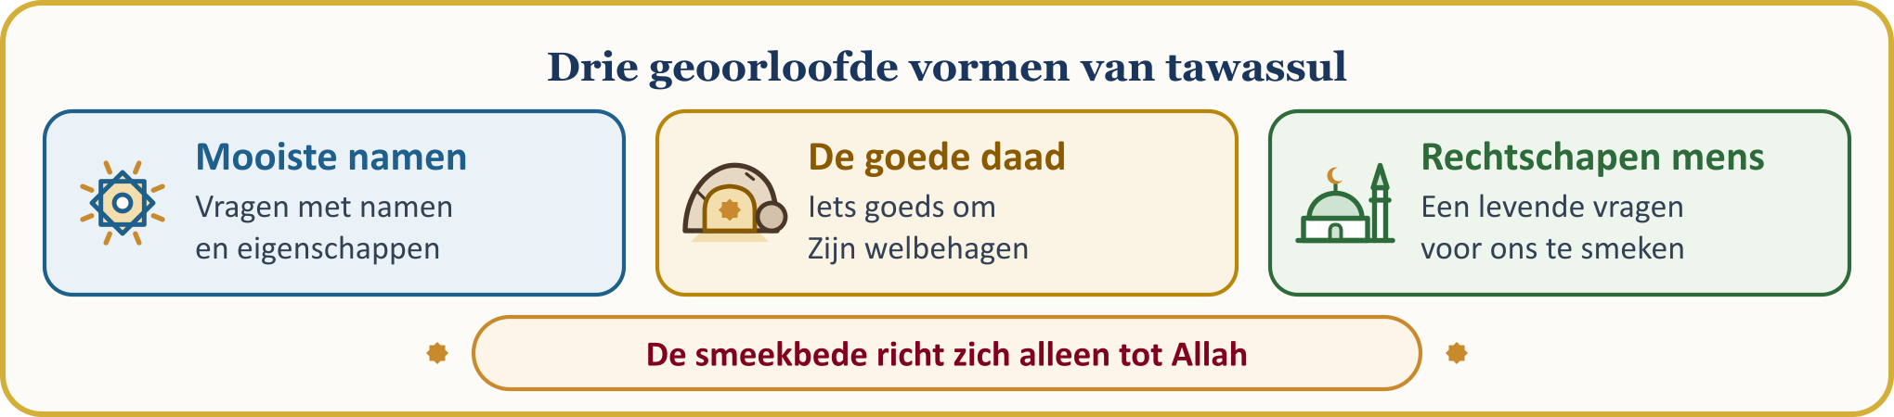
💡 LES UIT DE GESCHIEDENIS — De drie personen in de grot
Onze Profeet vertelt: Drie mannen uit de gemeenschappen vóór u waren op reis en werden door regen overvallen; ze zochten onderdak in een grot. Een grote rots die van de berg losbrak, sloot de ingang van de grot af. Ze zeiden tegen elkaar: “Laten we de rechtschapen daden in herinnering roepen die we uitsluitend om Allahs welbehagen hebben verricht, en tot Hem smeken met die daden als middel.” De eerste vertelde dat hij zijn bejaarde ouders melk bracht, dat hij het niet over zijn hart kon verkrijgen hen te wekken toen ze in slaap waren gevallen, en dat hij tot de ochtend met de beker in zijn hand bij hun hoofden wachtte. De tweede zei dat hij, toen een verwante vrouw in nood bij hem om hulp kwam vragen, op het punt stond in het verbodene te vervallen, maar bij de woorden “Vrees Allah” afzag, en dat hij haar de gouden munten die hij had gegeven ook liet. De derde vertelde dat hij het loon van zijn arbeider, die was vertrokken zonder zijn loon te nemen, liet renderen en vermeerderen en dat hij, toen de arbeider jaren later kwam, hem alles overdroeg, samen met zijn kuddes. Ieder van hen smeekte: “O Allah, als ik dit uitsluitend om Uw welbehagen heb gedaan, red ons dan uit de nood waarin wij verkeren”; bij elke smeekbede ging de rots een beetje verder open, en na de derde smeekbede kwamen ze uit de grot. Een rechtschapen daad, verricht om Allahs welbehagen, is in nood een sleutel in de hand van de dienaar.
[al-Bukhari, Ijara, 12; Adab, 5; Muslim, Dhikr, 100 (2743); samengevat]

⚖️ RICHTLIJN UIT DE FIQH — De smeekbede richt zich alleen tot Allah
“(Onze Heer!) Alleen U dienen wij en alleen U vragen wij om hulp.” (al-Fatiha, 1:5) Onze Profeet heeft ook gezegd: “Wanneer je iets vraagt, vraag het aan Allah; wanneer je hulp zoekt, zoek die bij Allah.” (at-Tirmidhi, Sifat al-qiyama, 59) Het middel is een vorm van welvoeglijkheid die de smeekbede naar Allah brengt; het is geen instantie die in de plaats van Allah wordt gesteld. Hulp verwachten van een mens, een graf of een voorwerp zoals men het aan Allah vraagt, is in strijd met de geest van de smeekbede.

IX. WIE NEMEN WIJ OP IN ONZE SMEEKBEDE? BROEDERS EN ZUSTERS, DE EERSTE GENERATIE, ONZE KINDEREN
📜 HADITH — De smeekbede in de afwezigheid van de ander
دَعْوَةُ الْمَرْءِ الْمُسْلِمِ لأَخِيهِ بِظَهْرِ الْغَيْبِ مُسْتَجَابَةٌ عِنْدَ رَأْسِهِ مَلَكٌ مُوَكَّلٌ كُلَّمَا دَعَا لأَخِيهِ بِخَيْرٍ قَالَ الْمَلَكُ الْمُوَكَّلُ بِهِ آمِينَ وَلَكَ بِمِثْلٍ
De smeekbede die een moslim in de afwezigheid van zijn broeder voor hem doet, wordt verhoord. Bij zijn hoofd is een engel aangesteld; telkens wanneer hij iets goeds voor zijn broeder vraagt, zegt die engel: “Amin, hetzelfde zij ook voor jou.”
[Muslim, Dhikr, 88 (2733)]

Onze Heer gebiedt onze Profeet om vergeving te vragen, zowel voor zichzelf als voor de gelovige mannen en gelovige vrouwen. (Muhammad, 47:19) Laten wij onze smeekbede niet beperken tot onszelf: onze broeder in het ziekenhuis, onze buurman die zijn werk verloor, de onderdrukten die midden in oorlog en onrecht zitten, onze ouderen in het land van herkomst… Wie voor zijn broeder smeekt, verdient de smeekbede van de engel voor zichzelf.
📖 KORANVERS — Zij die vóór ons in het geloof zijn heengegaan
رَبَّنَا اغْفِرْ لَنَا وَلِإِخْوَانِنَا الَّذِينَ سَبَقُونَا بِالْإِيمَانِ وَلَا تَجْعَلْ فِي قُلُوبِنَا غِلًّا لِّلَّذِينَ آمَنُوا رَبَّنَا إِنَّكَ رَءُوفٌ رَّحِيمٌ
Onze Heer! Vergeef ons en onze broeders die ons in het geloof zijn voorgegaan, en laat in onze harten geen kwade gedachte of gevoel tegen de gelovigen. Onze Heer! U bent voorzeker zeer mild en zeer barmhartig.
[al-Hashr, 59:10; fragment van het vers]

Dit vers herinnert ons aan de eerste generatie van onze moskeeën: aan onze ouderen die de eerste steen van deze moskee legden, die van hun loon de eerste huur betaalden, die in de Koranschool de eerste Arabische letters leerden lezen, en van wie een deel vandaag naar het hiernamaals is heengegaan. Zij hebben voor ons gesmeekt; nu zijn wij aan de beurt.
Ook de smeekbede van een vader voor zijn kind behoort tot de smeekbeden waarvan de aanvaarding buiten twijfel staat. (at-Tirmidhi, Birr, 7) Laten wij ons daarom als ouders in onze boze momenten hoeden voor het vervloeken van onze kinderen; onze Profeet heeft verboden onszelf, onze kinderen en onze bezittingen te vervloeken. (Muslim, Zuhd, 74) De Koran leert ons voor onze ouders te smeken: “Mijn Heer! Wees hun barmhartig, zoals zij mij in mijn kindertijd met zorg hebben opgevoed” (al-Isra’, 17:24), en voor onze echtgenoten en nakomelingen: “Onze Heer! Schenk ons echtgenoten en kinderen die onze vreugde zijn, en maak ons tot een voorbeeld voor hen die zich voor de zonde hoeden!” (al-Furqan, 25:74)
🧳 EEN BEELD UIT ONS LEVEN IN EUROPA — Een illustratieve scène: een smeekbede in het Frans
Het zevenjarige meisje opent voor het slapengaan haar handen en smeekt in het Frans: “O Allah, bescherm mijn moeder, mijn vader en mijn opa; maak mijn examen van morgen gemakkelijk.” Haar vader denkt eerst bij zichzelf: “Had ze maar Arabisch gekend.” Dan herinnert hij zich de woorden van de imam van de moskee: “Onze Heer hoort elke taal. Leer haar al-Fatiha en de Rabbana-smeekbeden zó dat zij ze lief krijgt; maar breng haar eigen woorden niet tot zwijgen.” Vanaf die avond doen vader en dochter elke nacht een smeekbede voor elkaar. Een smeekbede wordt eerst voorgeleefd en gezien, nog voor ze onderwezen wordt.
[Het is een illustratief voorbeeld; het wordt niet als een echt gebeurd voorval verteld.]

X. VAN DE PREEKSTOEL NAAR HET HART: DE SMEEKBEDEN VAN DE PROFETEN EN DE ZEVEN BELOFTEN
🎙️ Beste gelovigen! De Koran vertrouwt ons de smeekbeden van de profeten toe als een schat.
SMEEKBEDEN VAN DE PROFETEN
Profeet en toestand | Smeekbede (du‘a) | Vers
Adam en Eva: na de fout | “Onze Heer! Wij hebben onszelf onrecht aangedaan. Als U ons niet vergeeft en U ons niet genadig bent, zullen wij zeker tot de verliezers behoren!” | al-A‘raf, 7:23
Ibrahim (Abraham): voor zijn nakomelingen | “Onze Heer! Maak ons tot hen die zich aan U overgeven, en laat uit ons nageslacht een gemeenschap voortkomen die zich aan U overgeeft.” | al-Baqara, 2:128
Zakariyya (Zacharia): verlangend naar een kind | “Mijn Heer! Schenk mij van U een zuiver nageslacht! Voorwaar, U bent Degene die de smeekbede hoort.” | Al ‘Imran, 3:38
Musa (Mozes): in een vreemd land, moe en alleen | “Mijn Heer! Ik heb behoefte aan elk goed dat U mij schenkt!” | al-Qasas, 28:24
Ayyub (Job): in ziekte | “Dit leed heeft mij getroffen. Maar U bent de barmhartigste der barmhartigen.” | al-Anbiya’, 21:83

Laten wij letten op de smeekbede van Musa (Mozes; vrede zij met hem): hij is uit Egypte vertrokken en in Madyan aangekomen; hij is moe, alleen en een vreemdeling. Hij trekt zich terug in de schaduw van een boom en doet deze smeekbede. Dit is de smeekbede van wie in den vreemde leeft: “Mijn Heer! Ik heb behoefte aan elk goed dat U mij schenkt!”
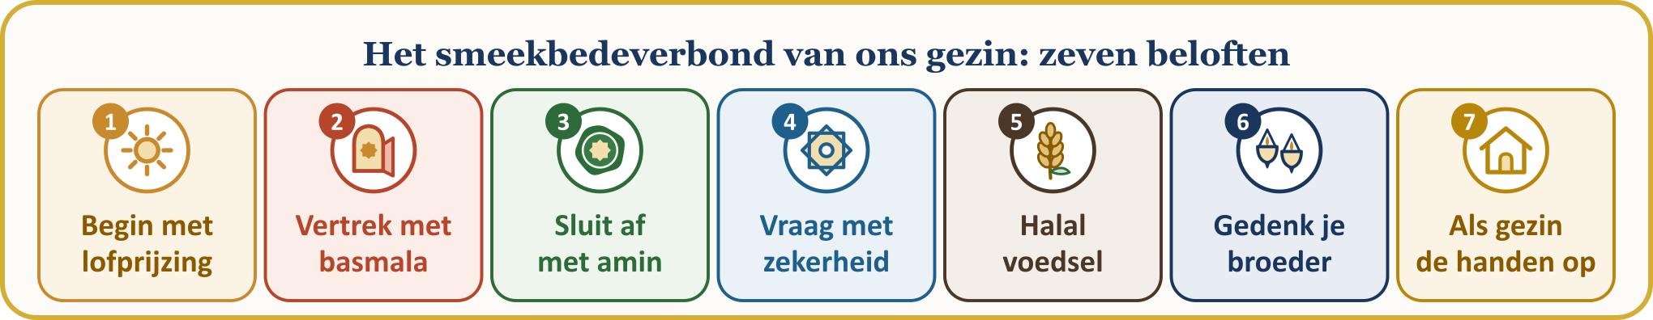
HET SMEEKBEDEVERBOND VAN ONS GEZIN — laten we het aan de deur van onze koelkast hangen
1 | Ik begin de dag met lof en sluit de nacht met lof af. Bij het ontwaken en bij het slapengaan lees ik de smeekbeden van onze Profeet.
2 | Ik begin elke bezigheid met de basmala. Bij het verlaten van het huis, aan tafel en onderweg noem ik de naam van Allah.
3 | Ik begin mijn smeekbede met lof en zegenbeden en sluit af met amin. Ik vraag met korte, oprechte woorden uit het hart, nederig en stil.
4 | Ik vraag in het geloof dat het verhoord wordt. Ik geef niet op met de woorden “Ik heb gesmeekt, maar het is niet verhoord”, maar laat het resultaat aan mijn Heer over.
5 | Ik ondersteun mijn smeekbede met halal levensonderhoud. Mijn inkomen, mijn tafel en alles wat mijn huis binnenkomt, houd ik halal.
6 | Ik neem ook mijn broeders en zusters op in mijn smeekbede. Mijn ouders, mijn kinderen, de eerste generatie, de zieken en de onderdrukten gedenk ik in hun afwezigheid.
7 | Eén avond per week hef ik samen met mijn gezin de handen op. Ik laat mijn kinderen de smeekbede in hun eigen taal liefhebben, en samen leren we de smeekbeden uit de Koran uit het hoofd.

De smeekbede is de dienaar die zegt: “Ik ben behoeftig”, en de Heer die antwoordt: “Ik ben dichtbij.” Laten wij onszelf, wanneer wij deze vrijdag verlaten, vragen: wanneer heb ik voor het laatst alleen met mijn Heer gesproken? Wanneer heb ik voor het laatst in zijn afwezigheid voor een broeder gesmeekt? Laten wij dat gesprek vanavond opnieuw beginnen.

HIER IN EUROPA: SLOT VAN DE PREEK EN SMEEKBEDE VAN DE GEMEENSCHAP
🎙️ Beste broeders en zusters! Laten wij onze handen en onze harten openen voor onze Heer.
🤲 SMEEKBEDE — Toevlucht zoeken bij Allah, lofprijzing en zegenbede
أَعُوذُ بِاللَّهِ مِنَ الشَّيْطَانِ الرَّجِيمِ
الْحَمْدُ لِلَّهِ رَبِّ الْعَالَمِينَ، وَالصَّلَاةُ وَالسَّلَامُ عَلَى رَسُولِنَا مُحَمَّدٍ وَعَلَى آلِهِ وَصَحْبِهِ أَجْمَعِينَ
Ik zoek mijn toevlucht bij Allah tegen het kwaad van de vervloekte Satan. Alle lof komt Allah toe, de Heer van de werelden. Zegen en vrede zij met onze Profeet Muhammad, met zijn familie en met al zijn metgezellen.
[Lof: al-Fatiha, 1:2. Toevlucht zoeken en zegenbeden: vrije bewoordingen]

🤲 SMEEKBEDE — Onze Heer, aanvaard mijn smeekbede
رَبِّ اجْعَلْنِي مُقِيمَ الصَّلَاةِ وَمِن ذُرِّيَّتِي رَبَّنَا وَتَقَبَّلْ دُعَاءِ ۝ رَبَّنَا اغْفِرْ لِي وَلِوَالِدَيَّ وَلِلْمُؤْمِنِينَ يَوْمَ يَقُومُ الْحِسَابُ
Mijn Heer! Maak mij en mijn nakomelingen tot hen die het gebed onafgebroken verrichten; onze Heer, aanvaard mijn smeekbede. Onze Heer! Vergeef mij, mijn moeder, mijn vader en de gelovigen op de dag waarop de rekenschap wordt afgelegd.
[Ibrahim, 14:40–41]

O Allah! Maak ons tot Uw dienaren die op de juiste wijze tot U smeken, die in hun smeekbede volharden en de hoop op Uw deur nooit opgeven. Laat ons de smeekbede liefhebben; vul onze tongen met Uw gedenken, onze harten met zekerheid, onze tafels met halal voedsel en onze huizen met het geluid van lofprijzing en dankbaarheid. Maak ons tot Uw dienaren die U in nood niet vergeten en zich in overvloed niet van U afwenden.
O Allah! Wees barmhartig voor hen uit onze eerste generatie die hier in Europa de eerste stap zetten, deze moskee stichtten en ons het geloof en de smeekbede toevertrouwden en die naar het hiernamaals zijn heengegaan; schenk gezondheid en rust aan wie nog in leven zijn. Schenk genezing aan onze zieken, verlichting aan onze schuldenaren, een vriend aan onze eenzamen en hulp aan de onderdrukten. Maak onze kinderen tot generaties die het gebed en de smeekbede liefhebben en U ook in hun eigen taal gedenken.
O Allah! Vergeef al onze zonden, die wij wetens en onwetens, in ernst en in scherts, in het verborgene en openlijk hebben begaan. Behoed ons voor slecht gedrag, slechte daden en slechte verlangens. Schenk ons U lief te hebben, wie U liefhebben lief te hebben en de daden lief te hebben die ons tot Uw liefde brengen.
Rabbana atina fi-d-dunya hasanatan wa fi-l-akhirati hasanatan wa qina ‘adhaba-n-nar: “Onze Heer! Schenk ons het goede in deze wereld en het goede in het hiernamaals, en behoed ons voor de straf van de Hel!” (al-Baqara, 2:201) Amin. Wa-l-hamdu lillahi rabbi-l-‘alamin. Al-Fatiha.
🎙️ NOTITIE VOOR DE PREDIKER — Bronnenmethode
De bewoordingen van de verzen berusten op de tekst van Tanzil, de vertalingen van de betekenis op de vertaling van Kur’an Yolu; de hadithnummers volgen de gangbare nummering; de begripsomschrijvingen zijn vergeleken met de TDV İslâm Ansiklopedisi.

